UNIVERZITET U KRAGUJEVCU

PRIRODNO-MATEMATIČKI FAKULTET

**Dokumentacija za**

**.NET Core**

**TechLab**

|  |  |
| --- | --- |
| **Studenti** | **Metnori** |
| Janko Radović 84/2018 | Dr Boban Sojanović |
| Nikoleta Lešević 79/2018 | Andreja Živić |
| Nikolija Mojisić 73/2017 | Lazar Krstić |
| Nikola Jevremović 76/2018 | Filip Bojović |
| David Dašić 62/2018 |  |



Sadržaj

1. **Šta je .NET Core3**
   1. ASP.NET Core 3
   2. Entity Framework Core …………………………………………………….………………………4
2. **Instalacija .NET Core-a na Windows-u4**
   1. Instalacija Entity Framework Core-a4
   2. Povezivanje sa bazom………………………………………………………………….……………6
3. **Instalacija .NET Core-a na** **Linux-u** …………………………………………………………….……**7**
4. **Microsoft Visual Studio** ………………………………………………………………………………….**7**
   1. Kreiranje .NET Core projekta ……..…………………………………………………………….7
   2. Pokretanje ……………………………………………………………………………………………….9

1. **Šta je .NET Core**

.NET Core je platforma otvorenog koda za razvoj različitih tipova aplikacija na Windows, Linux i MacOS operativnim sistemima, razvijana je od strane Microsoft-a.

Programi se izvršavaju kroz softversko okruženje CLR (Common Language Runtime), virtuelnu mašinu koja sadrži: upravljanje memorijom, exception handling, garbage collector.

Omogućeno je korišćenje 25 programskih jezika od kojih su najpopularniji C#, F# i Visual Basic.

Jezici se, svaki preko svog kompajlera, kompajliraju u Common Intermediate Language (CIL) među-jezik. Zatim, u zavisnosti od toga na kojoj se platformi izvršava, CLR kompajlira CIL u mašinski kod.

.NET Core se odnosi na više tehnologija koje obuhavataju .NET Core, ASP.NET Core i Entity Framework Core.

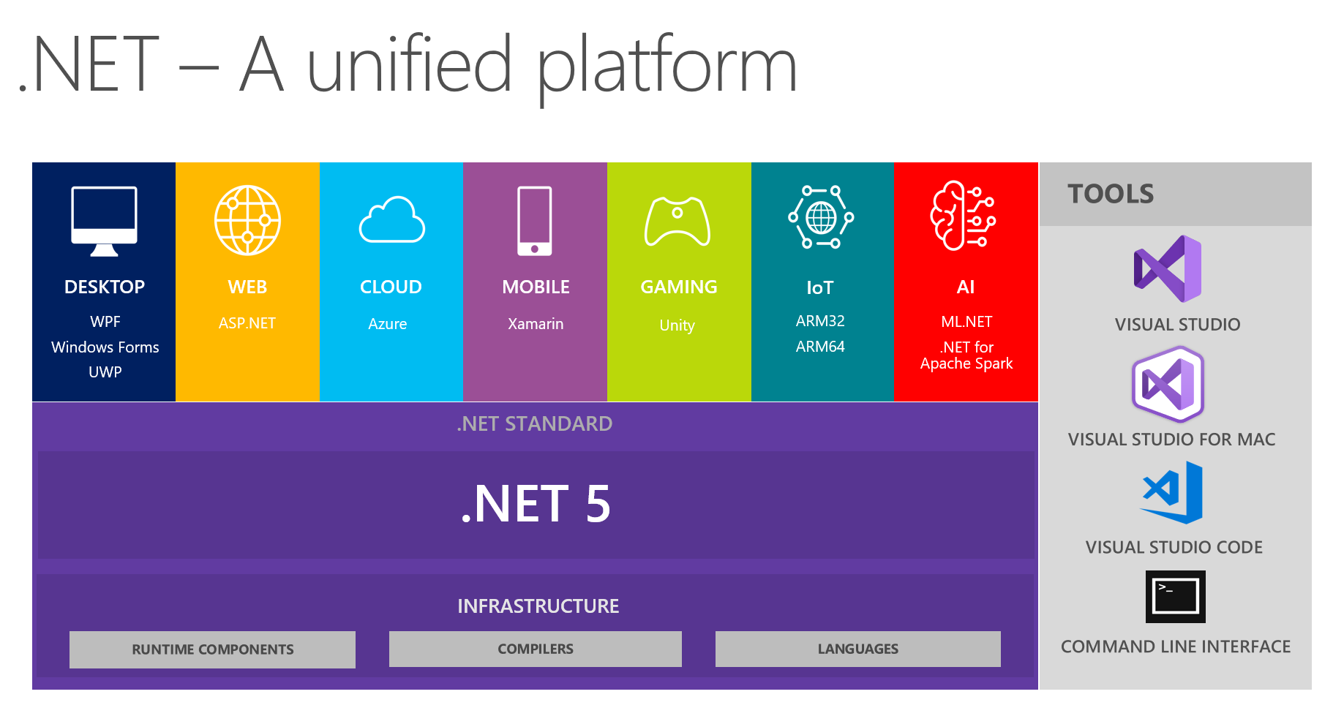

Slika 1 - .NET

* 1. ASP.NET Core

ASP.NET Core (Active Server Pages .NET Core) je Microsoft-ovo razvojno okruženje koje omogućava izradu interaktivnih web-sajtova, web-aplikacija i web-servisa na .NET platformi. ASP.NET Core predstavlja prvu Microsoft tehnologiju čije je aplikacije moguće instalirati na različitim hardverskim platformama i operativnim sistemima (Windows, macOS, Linux), a ne kao do sada samo na Windows operativnom sistemu.

* 1. Entity Framework Core

Entity Framework Core predstavlja Microsoft-ovu tehnologiju koja omogućava pristupanje relacionoj bazi podataka pomoću objektno-orijentisanih koncepata.

Omogućava da se tabele, procedure i pogledi iz relacione baze podataka predstave kao objekti u određenom objektno orijentisanom jeziku.

1. **Instalacija .NET Core na Windows-u**

Najjednostavniji način za instaliranje .NET Core-a je instaliranjem aplikacije Visual Studio 2019 koja se može preuzeti na sledećem [linku](https://visualstudio.microsoft.com/vs/).

Prilikom instalacije potrebno je odabrati odgovarajuće komponente (ASP.NET and web development, .NET desktop development, Universal Windows Platform development) kao što je prikazano na slici 1.

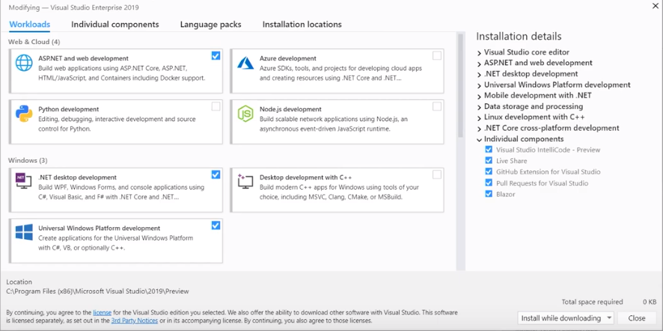

Slika 2 – Visual Studio podešavanja

* 1. **Instalacija Entity Framework Core-a**

Za uspešnu konekciju sa bazom podataka neophodno je instalirati Entity Framework Core.

Da bismo instalirali Entity Framework Core potrebno je uraditi sledeće:

1. Desni klik na naziv Solution-a u Solution Explorer-u
2. Odabrati **Manage NuGet Packages for Solution…**
3. Kliknuti na **Browse**. Dobijate sledeci prozor:

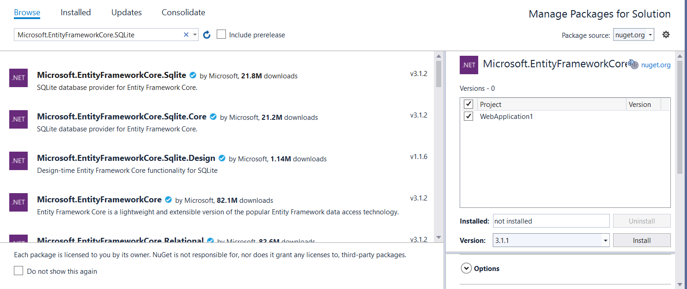

Slika 3 – Instalacija Entity Framework Core-a

1. Potrebno je pronaći **Microsoft.EntityFrameworkCore.Sqlite** (Možete koristiti search za lakšu pretragu) i kliknuti dugme **Install** u desnom prozoru.
2. U toku instalacije prikazace se sledeći prozor:

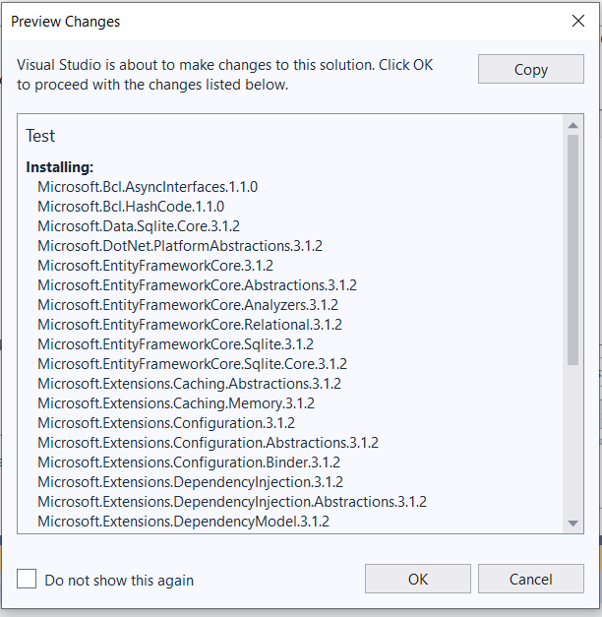

Slika 4 – Instalacija Entity Framework Core-a

Potreblo je kliknuti na **OK**

1. Zatim se otvara sledeći prozor:

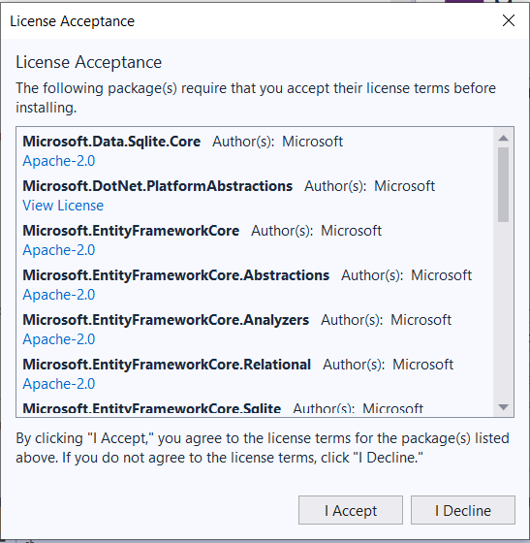

Slika 5 – Instalacija Entity Framework Core-a

Potrebno je kliknuti dugme **I Accept** i instalacija je završena.

* 1. **Povezivanje sa bazom**

Nakon instaliranog Entity Framework Core-a potrebno je otvoriti appsettings.json koji se nalazi u projektu (Solution Explorer) i u njega upišemo konekcioni string. Potrebno je da se unese putanja do .db fajla

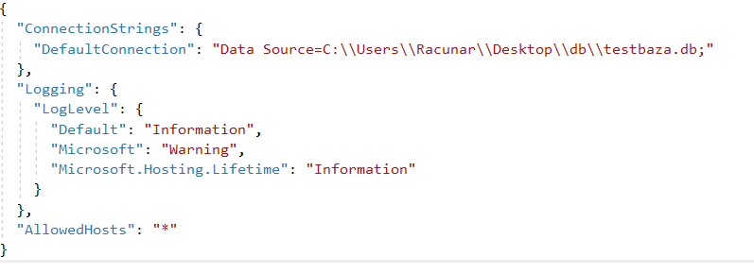Slika 6 – Povezivanje sa bazom (Konekcioni string)

1. **Instalacija .NET Core na Linux-u (Ubuntu)**

Potrebno je uneti sledeće komande redom u terminalu:

1. wget –q

https://packages.microsoft.com/config/ubuntu/20.10/packages-microsoft-prod.deb

1. sudo dpkg –i packages-microsoft-prod.deb
2. sudo add-apt-repository universe
3. sudo apt-get install apt-transport-https
4. sudo apt-get update
5. sudo apt-get install dotnet-sdk-2.2

Nakon unetih komandi uspešno je instaliran .NET Core.

1. **Microsoft Visual Studio**

Microsoft Visual Studio je jedno od najmoćnijih i najpopularnijih integrisanih razvojnih okruženja za razvoj .NET Core aplikacija. Osim na Windows-u podržan je i na MacOS operativnom sistemu.

* 1. Kreiranje .NET Core projekta

Startovanjem programa otvara se sledeći prozor: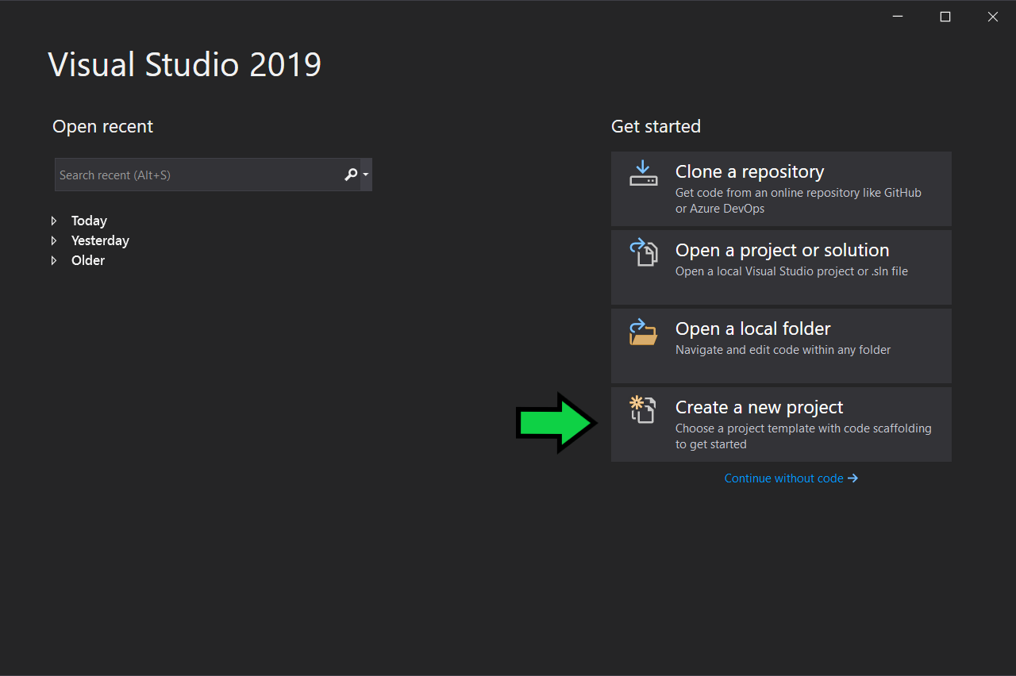

Slika 10 – Kreiranje projekta

Potrebno je kliknuti na **Create a new project**

Sledeća strana izgleda ovako:

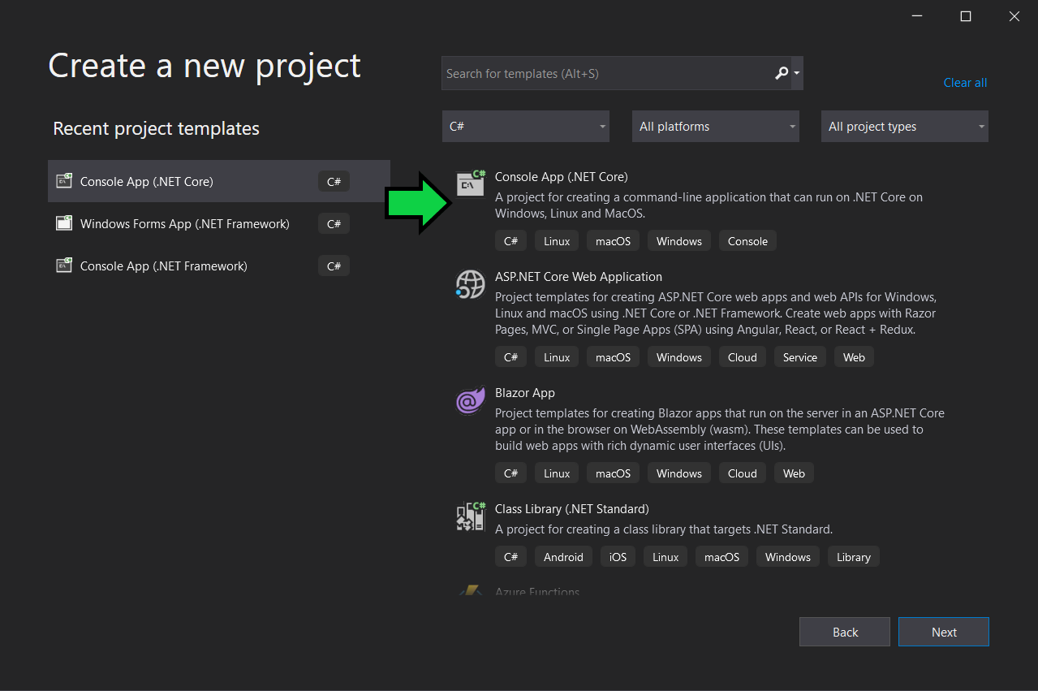

Slika 11 – Kreiranje projekta

Potrebno je odabrati Console App (.NET Core) u meniju desno i kliknuti na dugme Next.

Nakon klika na dugme Next potrebno je da se unese naziv projekta, lokacija i naziv solution-a i zatim klikne dugme Create. Nakon toga je program kreiran.

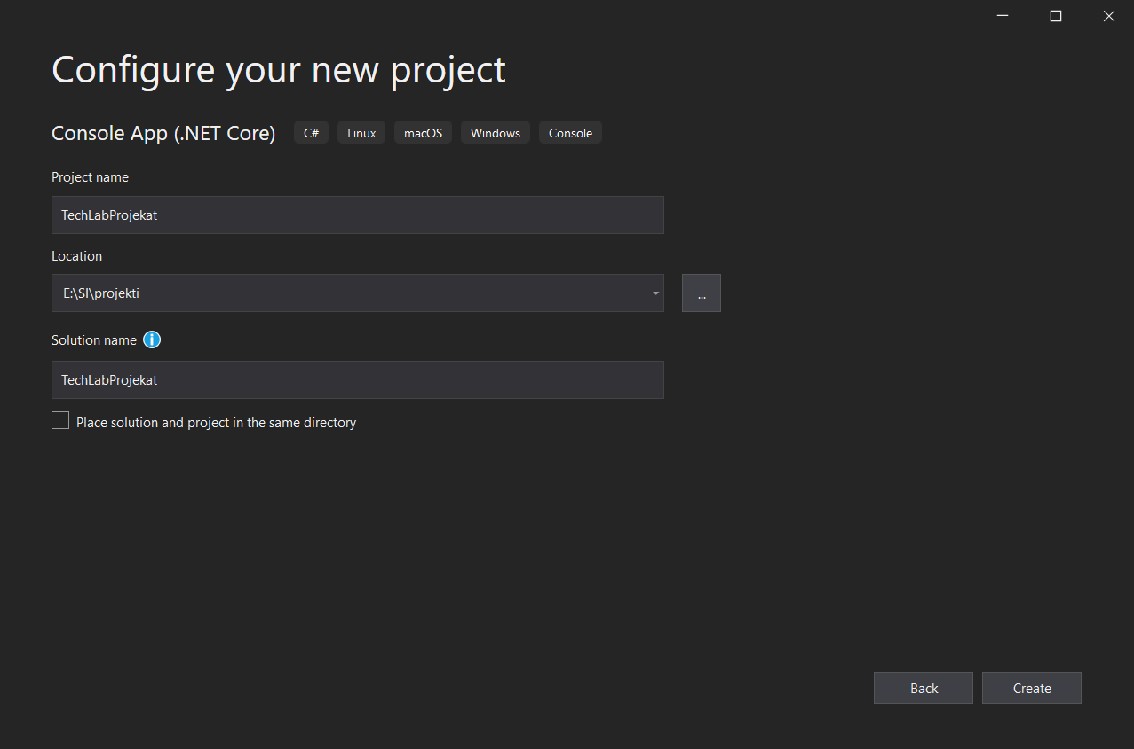

Slika 12 – Kreiranje projekta

* 1. Pokretanje

Pokretanje se može izvršiti klikom na dugme koje je označeno na sledećoj slici:

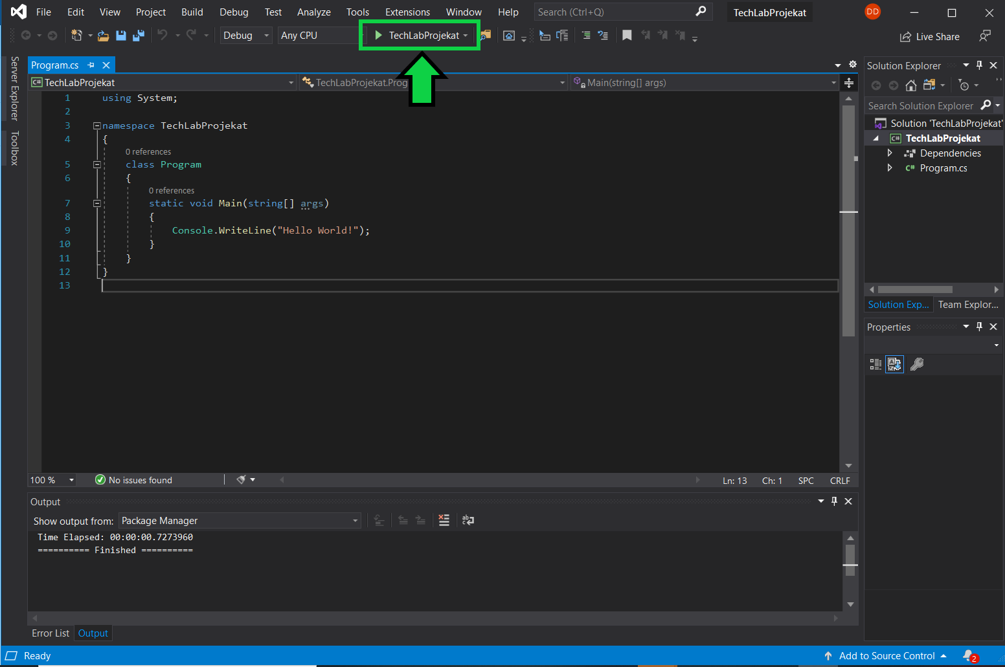Slika 13 – Pokretanje

Takođe se može pokrenuti i sa CTRL+F5 (Start without debugging) ili F5 (Start with debugging).